요구사항 명세서

<9조>

- 변 경 이 력 -

일자 | 버전 | 변경 내역 | 작 성 자
2021.04.08 | 1.0 | 요구사항 명세서 초안 작성 | 이수창, 김민상, 박승훈
2021.04.09 | 1.1 | 유스케이스 수정,  유스케이스 번호 변경,  화면 목록 추가, 화면 기술 추가 | 이수창, 김민상, 박승훈
2021.05.31 | 1.2 | 유스케이스 수정 및 삭제 | 박승훈

- 목 차 -
1. 시스템 개요 - 3 -
2. 사용자 분석 - 4 -
2.1 액터 정의 - 4 -
2.2 액터 다이어그램 - 4 -
3. 요구사항 분석 - 5 -
3.1 고객 기능 요구사항 - 5 -
3.2 유스케이스 목록 - 6 -
3.2.1 유스케이스 다이어그램 - 7 -
3.2.2 유스케이스 기술 - 8 -
3.3 사용자 인터페이스 요구사항 - 21 -
3.3.1 화면 목록 - 21 -
3.3.2 화면 기술 - 23 -
4. 비기능 요구사항 - 24 -

시스템 개요
개발하고자 하는 시스템에 대한 개괄적인 설명을 기술한다.

캠핑장 예약 프로그램은 캠핑장 주인이 캠핑장 정보를 업로드하는 기능,
요청된 예약을 승인하는 기능,
손님이 특정 지역의 캠핑장 목록과 캠핑장 세부 정보를 조회하는 기능,
캠핑장 예약을 요청 및 수정하는 기능, 예약을 취소하는 기능이 있다.

예약 시스템이라는 본질에 충실하여 기능을 최대한 간략화한 특징이 있고,
이를 사용하는 사용자는 업장별로 나뉘어 있던 예약 시스템이 아닌
전용 플랫폼을 사용함으로써 보다 쉽게 캠핑 문화에 접근할 수 있다.

사용자 분석

액터 정의

시스템을 사용하는 사용자 또는 시스템의 외부에 존재하는 시스템을 기술한다. 모든 액터를 기술한다. 2.2 액터 다이어그램의 액터들을 분류한 것과 일치해야 한다.

액터 | 설명
사용자 | 캠핑장 예약 프로그램을 사용하는 최상위 사용자
고객 | 캠핑장 예약을 요청, 확인, 수정, 취소하는 사용자
회원 | 회원가입을 한 고객
비회원 | 회원가입을 하지 않은 고객
캠핑장 관리자 | 캠핑장의 정보를 업로드하고 요청된 예약을 승낙하는 사용자
캠핑장 DB | 캠핑장의 정보와 회원의 정보를 저장하는 데이터베이스

액터 다이어그램

위에서 정의한 액터들의 관계를 다이어그림 형태로 작성한다. 최상위 액터부터 사용자를 분류한다.

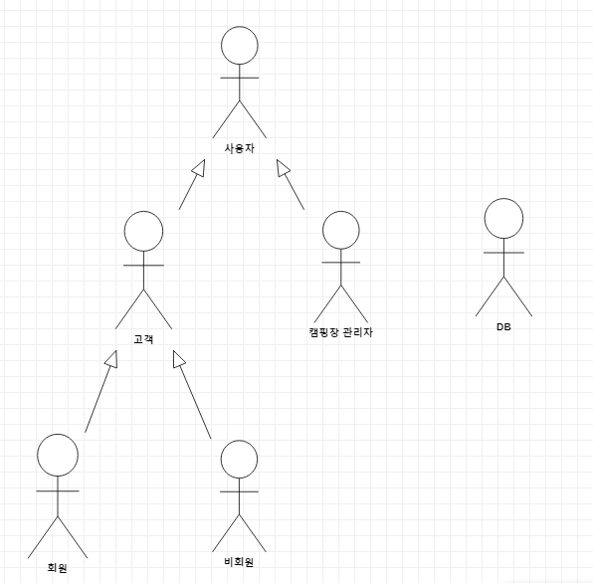

요구사항 분석

고객 기능 요구사항

고객 요구사항을 기반으로 개발에 관련된 여러 가지 기능적 요구사항을 나열한다..

구분 | 상세 | 비고
캠핑장 정보 업로드 | 캠핑장 관리자가 캠핑장의 정보를 시스템에 업로드한다.
예약 승낙 | 캠핑장 관리자가 자신의 캠핑장에 요청된 예약을 승낙한다.
캠핑장 검색 | 고객이 캠핑장 예약을 하기위해 시스템에 등록된 캠핑장 목록을 검색한다.
예약 요청 | 고객이 캠핑장에 예약을 요청한다.
예약 수정 | 사용자가 캠핑장 예약의 세부 정보를 수정한다.
예약 취소 | 사용자가 캠핑장 예약을 취소한다.
로그인 | 사용자가 위의 기능을 사용하기 위해 회원가입된 계정 정보로 로그인한다.
비회원 접속 | 고객이 회원가입 하지않고 위의 기능을 사용하기 위해 비회원 식별번호를 발급받고 접속한다.
회원가입 | 사용자가 캠핑장 예약 프로그램을 사용하기 위해 개인정보를 입력하고 회원가입한다.

유스케이스 목록

시스템이 제공하는 기능을 나열한다. 고유 ID를 부여하고, 개발 우선 순위를 고려한다.
Tip1) 개발 우선 순위는 팀 내에서 판단한다. 쉬운 기능 순으로 개발 할 지? 어려운 기능 순으로 개발 할 지? 위험 요소가 많은 기능 순으로 개발 할 지? 등을 고려해 본다.
- 중요도 순으로 우선 순위를 고려했습니다. 캠핑장 예약 관련 부분을 1순위, 계정 관련 부분을 2순위로 두었습니다.

ID | 유스케이스 명 | 설명 | 우선  순위
UC001 | 회원 가입한다. | 사용자가 프로그램을 사용하기 위해 캠핑장 관리자, 또는 고객 권한으로 회원 가입한다. | 2
UC002 | 회원 정보를 수정한다. | 사용자가 자신의 회원정보를 수정한다. | 2
UC003 | 회원을 탈퇴한다. | 사용자가 회원 탈퇴한다 | 2
UC004 | 로그인한다. | 회원으로 등록된 사용자가 프로그램을 사용하기 위해 로그인한다. | 2
UC005 | 비회원으로  접속한다. | 사용자가 회원으로 로그인하지 않고 프로그램을 사용하기 위해 비회원으로 접속한다. | 2
UC006 | 로그아웃한다. | 사용자가 로그아웃한다. | 2
UC007 | 캠핑장 정보를 업로드한다. | 캠핑장 관리자가 캠핑장의 정보를 업로드한다. | 1
UC008 | 캠핑장을  검색한다. | 고객이 원하는 지역의 캠핑장을 검색한다. | 1
UC009 | 예약을  요청한다. | 고객이 원하는 캠핑장에 예약을 요청한다. | 1
UC010 | 예약을  수정한다. | 사용자가 특정 예약을 골라 세부 내용을 수정한다. | 1
UC011 | 예약을  취소한다. | 사용자가 특정 예약을 골라 취소한다. | 1
UC012 | 예약을  승낙한다. | 캠핑장 관리자가 고객이 요청한 예약을 승낙한다. | 1

유스케이스 다이어그램

유스케이스 목록에서 유스케이스와 액터들 간의 관계를 나타낸 유스케이스 다이어그램을 작성한다.

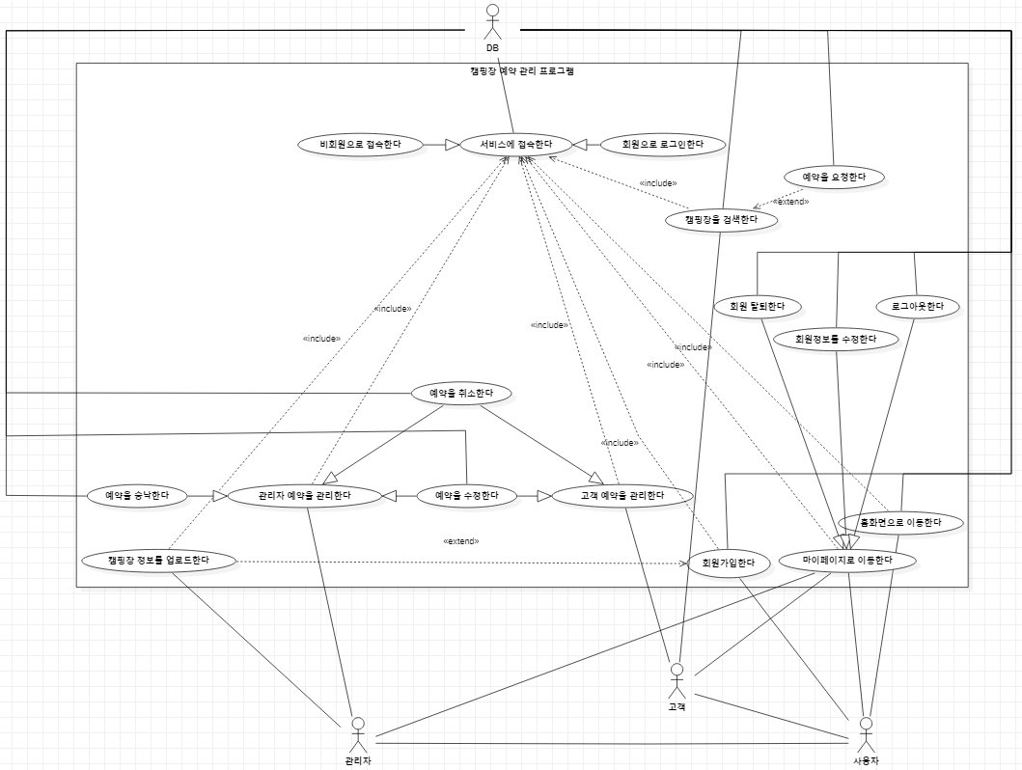

유스케이스 기술

ID: 유스케이스 명 (예) UC001: 공인인증서 로그인을 한다
유스케이스 별로 상세한 유스케이스를 기술한다.

3.2.2.1 UC001: 회원 가입한다.
설명 | 사용자가 프로그램을 사용하기 위해 캠핑장 관리자, 또는 고객 권한으로 회원 가입한다.
관련 액터 | 사용자, DB
사전 조건 | 로그인 화면에서 회원 가입을 실행한다.
사후 조건 | 로그인 화면을 출력한다.
기본 흐름 | B01 | 시스템은 사용자에게 개인정보와 사용할 이메일, 비밀번호를 요구한다.
기본 흐름 | B02 | 사용자는 사용할 이메일과 비밀번호를 입력한다.
기본 흐름 | B03 | 시스템은 입력받은 개인정보와 이메일, 비밀번호를 사용자 데이터베이스에 등록한다.
기본 흐름 | B04 | 시스템은 캠핑장 관리자, 고객 중 한 가지 권한을 선택하라는 메시지와 선택지를 출력한다.
기본 흐름 | B05 | 사용자는 고객을 선택한다.
기본 흐름 | B06 | 시스템은 로그인 화면을 출력한다.
대안 흐름 | A01 | 사용자가 B04에서 캠핑장 관리자를 선택한 경우,  시스템은 캠핑장 정보를 업로드를 요구한다(UC007).
예외 흐름 | E01 | B02에서 입력받은 이메일이 이미 사용자 데이터베이스에 존재하는 경우, 시스템은 ‘이미 등록된 이메일입니다’ 오류 메시지를 출력하고 B01로 돌아간다.
예외 흐름 | E02 | B02에서 입력받은 비밀번호 중 공백이 있을 경우,  시스템은 '비밀번호에는 공백이 있을 수 없습니다' 오류 메시지를 출력하고 B01로 돌아간다.
시나리오 | SN001 | B01→B02→B03→B04→B05→B06
시나리오 | SN002 | B01→B02→B03→B04→A01→B06
시나리오 | SN003 | B01→B02→E01→B01
시나리오 | SN004 | B01→B02→E02→B01

3.2.2.2 UC002: 회원정보를 수정한다.

설명 | 사용자가 자신의 회원정보를 수정한다
관련 액터 | 사용자, DB
사전 조건 | 사용자는 로그인한다.
사후 조건 | 마이페이지를 출력한다.
기본 흐름 | B01 | 사용자는 마이페이지로 이동한다.
기본 흐름 | B02 | 시스템은 마이페이지를 출력한다.
기본 흐름 | B03 | 사용자는 회원정보 수정을 실행한다.
기본 흐름 | B04 | 시스템은 ‘비밀번호를 입력하세요’라는 창을 출력한다.
기본 흐름 | B05 | 사용자는 비밀번호를 입력한다.
기본 흐름 | B06 | 시스템은 비밀번호가 맞는지 확인한다.
기본 흐름 | B07 | 사용자는 회원 수정 페이지로 이동한다.
기본 흐름 | B08 | 사용자는 회원 세부정보를 수정한다.
기본 흐름 | B10 | 시스템은 수정된 회원정보를 데이터베이스에 등록한다.
기본 흐름 | B11 | 시스템은 마이페이지를 출력한다.
대안 흐름 | A01 | B07에서 사용자가 회원정보를 수정하는 중 취소 버튼을 누를 경우, 마이페이지를 출력한다.
예외 흐름 | E01 | B06에서 비밀번호가 틀릴 경우, 시스템은 ‘틀린 비밀번호입니다’ 오류 메시지를 출력하고 B03로 돌아간다.
시나리오 | SN001 | B01→B02→B03→B04→B05→B06→B07→B08→B09→B10→B11
시나리오 | SN002 | B01→B02→B03→B04→B05→B06→B07→B08→A01
시나리오 | SN003 | B01→B02→B03→B04→B05→B06→E01

3.2.2.3 UC003: 회원 탈퇴한다.

설명 | 사용자가 회원에서 탈퇴한다.
관련 액터 | 사용자, DB
사전 조건 | 사용자는 로그인 한다.
사후 조건
기본 흐름 | B01 | 사용자는 마이 페이지를 실행한다.
기본 흐름 | B02 | 시스템은 마이페이지를 출력한다.
기본 흐름 | B03 | 사용자는 회원 탈퇴를 실행한다.
기본 흐름 | B04 | 시스템은 비밀번호를 확인하는 창을 출력한다
기본 흐름 | B05 | 사용자는 비밀번호를 입력한다
기본 흐름 | B06 | 데이터베이스는 비밀번호가 맞는지 확인한다.
기본 흐름 | B07 | 시스템은 탈퇴 경고 메시지와 탈퇴 동의 버튼을 출력한다
기본 흐름 | B08 | 시스템은 개인정보와 이메일, 비밀번호를 사용자 데이터베이스에서 삭제한다.
기본 흐름 | B09 | 홈 화면을 출력한다
대안 흐름 | A01 | 사용자가 B04에서 취소 버튼을 클릭할 경우, 마이 페이지를 출력한다
예외 흐름 | E01 | B05에서 입력받은 비밀번호가 틀릴 경우, 시스템은 비밀번호를 확인하라는 메시지를 출력한다
시나리오 | SN001 | B01→B02→B03→B04→B05→B06→B07→B08→B09
시나리오 | SN002 | B01→B02→B03→B04→A01
시나리오 | SN003 | B01→B02→B03→B04→B05→E01

3.2.2.4 UC004: 로그인한다.
설명 | 회원으로 등록된 사용자가 프로그램을 사용하기 위해 로그인한다
관련 액터 | 사용자, DB
사전 조건 | 로그인 화면을 출력한다.
사후 조건 | 홈 화면을 출력한다.
기본 흐름 | B01 | 시스템은 이메일과 비밀번호를 요구한다.
기본 흐름 | B02 | 사용자는 이메일과 비밀번호를 입력한다.
기본 흐름 | B03 | 시스템은 입력받은 이메일과 비밀번호가 사용자 데이터베이스에 등록되어 있는지 확인한다.
기본 흐름 | B04 | 입력받은 이메일과 비밀번호가 사용자 데이터베이스에 등록되어 있으면, 시스템은 홈 화면을 출력한다.
예외 흐름 | E01 | B03에서 입력받은 이메일과 비밀번호가 데이터베이스에 등록되어 있지 않으면, 시스템은 '등록되지 않은 계정입니다' 메시지를 출력하고 B01로 돌아간다.
시나리오 | SN001 | B01→B02→B03→B04
시나리오 | SN002 | B01→B02→B03→E01→B01

3.2.2.5 UC005: 비회원으로 접속한다.

설명 | 사용자가 회원으로 로그인하지 않고 프로그램을 사용하기 위해 비회원으로 접속한다.
관련 액터 | 사용자, DB
사전 조건 | 로그인 화면을 출력한다.
사후 조건 | 홈 화면을 출력한다.
기본 흐름 | B01 | 사용자는 비회원 로그인을 클릭한다.
기본 흐름 | B02 | 시스템은 비회원 식별번호를 발급하고 사용자를 데이터베이스에 '고객'으로 저장한다.
기본 흐름 | B03 | 홈 화면을 출력한다.
시나리오 | SN001 | B01→B02→B03

3.2.2.6 UC006: 로그아웃한다.

설명 | 사용자가 로그아웃한다.
관련 액터 | 사용자
사전 조건 | 사용자는 로그인 되어있다.
사후 조건 | 로그인 화면을 출력한다
기본 흐름 | B01 | 사용자는 홈 화면에서 마이페이지 화면을 실행한다.
기본 흐름 | B02 | 시스템은 마이페이지를 출력한다.
기본 흐름 | B03 | 사용자는 마이페이지의 로그아웃을 실행한다.
시나리오 | SN001 | B01→B02→B03

3.2.2.7 UC007: 캠핑장 정보를 업로드한다.

설명 | 캠핑장 관리자가 캠핑장의 정보를 업로드한다.
관련 액터 | 캠핑장 관리자, DB
사전 조건 | 캠핑장 관리자는 로그인한다.
사후 조건 | 업로드된 캠핑장의 정보를 바탕으로 고객이 열람 및 예약할 수 있다.
기본 흐름 | B01 | 캠핑장 관리자는 캠핑장 정보 업로드 화면으로 이동한다.
기본 흐름 | B02 | 시스템은 파일을 업로드 할 수 있는 글쓰기 박스를 실행한다.
기본 흐름 | B03 | 캠핑장 관리자는 업로드할 캠핑장 정보를 입력한다.
기본 흐름 | B04 | 캠핑장 관리자는 확인을 실행한다.
기본 흐름 | B05 | 시스템은 입력된 정보를 데이터베이스에 저장한다.
대안 흐름 | A01 | B04에서 취소 버튼을 선택할 경우, 홈 화면으로 이동한다.
예외 흐름 | E01 | B03에서 사진이나 동영상 없이 확인 버튼을 클릭할 경우, “사진이나 동영상이 필요합니다”라는 메시지를 표시한다.
예외 흐름 | E02 | B03에서 글쓰기 박스에 글을 쓰지 않고 확인 버튼을 클릭할 경우, “내용을 입력해 주세요”라는 메시지를 표시한다.
시나리오 | SN001 | B01→B02→B03→B04→B05
시나리오 | SN002 | B01→B02→B03→B04→A01
시나리오 | SN003 | B01→B02→B03→E01
시나리오 | SN004 | B01→B02→B03→E02

3.2.2.8 UC008: 캠핑장을 검색한다.

설명 | 고객은 원하는 지역의 캠핑장을 검색한다.
관련 액터 | 고객
사전 조건 | 고객은 로그인한다.
사후 조건 | 고객은 검색한 캠핑장에 예약할 수 있다.
기본 흐름 | B01 | 고객은 캠핑장 검색 화면으로 이동한다.
기본 흐름 | B02 | 고객은 원하는 조건을 선택하고 검색어를 입력한다.
기본 흐름 | B03 | 고객은 검색 버튼을 클릭한다.
기본 흐름 | B04 | 시스템은 검색 결과를 화면에 출력한다
대안 흐름 | A01 | B02에서 조건을 선택하지 않을 경우, 시스템은 검색어만 포함된 결과를 화면에 출력한다.
대안 흐름 | A02 | B02에서 검색어를 입력하지 않은 경우, 시스템은 조건만 충족하는 결과를 화면에 출력한다.
예외 흐름 | E01 | B02에서 조건을 선택하지 않고, 검색어도 입력하지 않은 경우, 시스템은 오류 메시지를 출력한다.
시나리오 | SN001 | B01→B02→B03→B04
시나리오 | SN002 | B01→B02→A01
시나리오 | SN003 | B01→B02→A02
시나리오 | SN004 | B01→B02→E01

3.2.2.9 UC009: 예약을 요청한다

설명 | 고객은 원하는 캠핑장에 예약을 요청한다
관련 액터 | 고객
사전 조건 | 고객은 로그인한다.
사후 조건 | 고객이 요청한 예약 정보가 예약 관리 화면에 저장된다.
기본 흐름 | B01 | 고객은 캠핑장 검색 화면에서 원하는 캠핑장을 선택한다.
기본 흐름 | B02 | 고객은 선택한 특정 캠핑장의 정보 화면으로 이동한다.
기본 흐름 | B03 | 고객은 캠핑장의 정보 화면에서 예약의 상세 조건을 선택한다.
기본 흐름 | B04 | 고객은 캠핑장 예약 버튼을 누른다
대안 흐름 | A01 | B03에서 상세 조건을 선택하고 취소 버튼을 누를 경우, 시스템은 캠핑장 검색화면을 출력한다.
예외 흐름 | E01 | B04에서 상세 조건을 선택하지 않고 예약 버튼을 누를 경우, 시스템은 상세 조건이 선택되지 않았다는 메세지를 출력한다
시나리오 | SN001 | B01→B02→B03→B04
시나리오 | SN002 | B01→B02→B03→A01
시나리오 | SN003 | B01→B02→B03→B04→E01

3.2.2.10 UC010: 예약을 수정한다

설명 | 사용자가 예약을 수정한다
관련 액터 | 사용자, DB
사전 조건 | 사용자는 로그인한다.
사후 조건 | 사용자가 요청한 수정된 예약 정보가 예약 관리 페이지에 저장된다.
기본 흐름 | B01 | 사용자는 내 예약 관리 화면으로 이동한다.
기본 흐름 | B02 | 시스템은 내가 요청한/나에게 요청된 예약을 출력한다.
기본 흐름 | B03 | 고객은 수정하고자 하는 예약을 선택한다
기본 흐름 | B04 | 고객은 예약 수정 화면으로 이동한다.
기본 흐름 | B05 | 고객은 상세 조건을 정하고 저장 버튼을 클릭한다
대안 흐름 | A01 | B05에서 고객이 상세 조건을 수정하고 취소 버튼을 누를 경우, 내 예약 관리 페이지를 출력한다
예외 흐름 | E01 | B05에서 고객이 상세 조건을 수정하지 않고 저장 버튼을 클릭한 경우, 수정되지 않았다는 메시지를 출력한다
시나리오 | SN001 | B01→B02→B03→B04→B05
시나리오 | SN002 | B01→B02→B03→B04→B05→A01
시나리오 | SN003 | B01→B02→B03→B04→B05→E01

3.2.2.11 UC011: 예약을 취소한다.

설명 | 사용자가 예약을 취소한다.
관련 액터 | 사용자, DB
사전 조건 | 홈 화면으로 진입한다.
사후 조건 | 내 예약 관리 페이지로 돌아간다.
기본 흐름 | B01 | 사용자는 내 예약 관리를 실행한다.
기본 흐름 | B02 | 시스템은 내 예약 관리 화면을 출력한다.
기본 흐름 | B03 | 사용자는 목록에서 예약을 골라 취소 버튼을 누른다.
기본 흐름 | B04 | 시스템은 취소를 재확인하는 메시지를 출력한다.
기본 흐름 | B05 | 사용자는 예를 선택한다.
기본 흐름 | B06 | 시스템은 데이터베이스에서 해당 예약을 취소한다.
대안 흐름 | A01 | 사용자가 B04에서 아니오를 선택한 경우,  B02로 돌아간다.
예외 흐름 | E01 | B02에서 출력할 예약이 없으면,  시스템은 "접수된 예약이 없습니다" 메세지를 출력한다.
시나리오 | SN001 | B01→B02→B03→B04→B05→B06
시나리오 | SN002 | B01→B02→B03→B04→A01→B02

3.2.2.12 UC012: 예약을 승낙한다.

설명 | 캠핑장 관리자가 고객이 요청한 예약을 승낙한다.
관련 액터 | 캠핑장 관리자
사전 조건 | 캠핑장 관리자는 로그인한다.
사후 조건 | 시스템은 관리자의 승인 여부를 고객의 내 예약 관리 페이지에 표시한다.
기본 흐름 | B01 | 캠핑장 관리자는 캠핑장 예약 관리 페이지로 이동한다.
기본 흐름 | B02 | 시스템은 캠핑장에 예약한 고객들을 화면에 출력한다.
기본 흐름 | B03 | 캠핑장 관리자는 예약 승인 버튼을 클릭한다.
기본 흐름 | B04 | 시스템은 승인된 예약을 고객의 마이페이지에 표시한다.
대안 흐름 | A01 | B03에서 예약 거부 버튼을 선택할 경우, 시스템은 고객의 마이페이지에 예약 거부를 표시한다.
예외 흐름 | E01 | B01에서 예약한 고객이 없을 경우, 시스템은 “요청된 예약이 없습니다”라는 메시지를 표시한다.
시나리오 | SN001 | B01→B02→B03→B04
시나리오 | SN002 | B01→B02→B03→A01
시나리오 | SN003 | B01 →E01

사용자 인터페이스 요구사항

화면 목록

사용자 인터페이스에 대한 분석 내용을 기술한다.

ID | 화면 명 | 관련  유스케이스 ID | 설명
SC001 | 로그인 | UC004  UC005 | 이메일과 비밀번호를 입력 받아 로그인하거나, 비회원 로그인 버튼을 통해 비회원 로그인 한다.
SC002 | 회원가입 | UC001 | 이메일과 비밀번호를 입력 받아 회원가입 하고, 사용자가 캠핑장 관리자인지 고객인지 선택하도록 한다.
SC003 | 관리자  홈 화면 | UC004 | 캠핑장 정보 업로드 화면(SC005)과 내 예약 관리 화면(관리자)(SC006)으로 갈 수 있는 기능을 제공한다.
SC004 | 고객  홈 화면 | UC004 | 캠핑장 조회 화면(SC005)과 내 예약 관리(고객) 화면(SC007)으로 갈 수 있는 기능을 제공한다.
SC005 | 캠핑장 정보 업로드 | UC007 | 캠핑장 정보를 입력할 수 있는 글쓰기 박스를 제공한다. 기본적인 시설 사양을 선택할 수 있다.
SC006 | 내 예약  관리(관리자) | UC010  UC011  UC012 | 관리자에게 요청된 예약의 목록을 출력한다. 예약을 선택해 '수정'하거나 '취소'할 수 있다.
SC007 | 내 예약 관리(고객) | UC010  UC011 | 고객에게 요청된 예약을 목록을 출력한다. 예약의 승인 여부를 확인할 수 있고 예약을 선택해 '수정'하거나 '취소'할 수 있다.
SC008 | 예약 수정 | UC010 | 선택한 예약의 세부 정보를 출력하고 이를 수정할 수 있도록 한다.
SC009 | 캠핑장  검색 | UC008 | 지역 단위를 선택할 수 있고, 특정 키워드를 입력하여 검색할 수 있다. 검색된 캠핑장의 목록을 출력한다.
SC010 | 캠핑장  세부화면 | UC009 | 선택한 캠핑장의 세부 정보를 출력하고 예약 세부옵션을 선택할 수 있게 한다. 예약하기 버튼으로 예약 요청을 보낼 수 있게 한다.
SC011 | 마이페이지 | UC002  UC003  UC006 | 사용자가 회원 고객이거나 관리자면 이메일과 이름을 출력하고, 회원정보수정, 회원탈퇴, 로그아웃 기능을 실행할 수 있다.  사용자가 비회원 고객이라면 비회원 식별번호를 출력하고, 로그아웃 기능을 실행할 수 있다.
SC012 | 회원정보 수정 | UC002 | 회원 세부정보를 수정하는 글쓰기 박스를 제공한다.

화면 기술

화면 ID | SC001 | 화면 명 | 로그인
화면 | 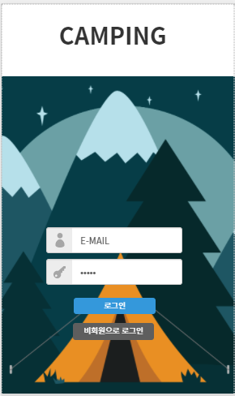
요구사항 | - 이메일과 비밀번호를 입력하는 칸 존재  - 로그인 버튼과 비회원으로 로그인 버튼 존재

화면 ID | SC002 | 화면 명 | 회원가입
화면 | 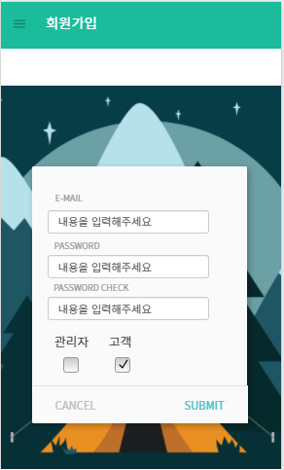
요구사항 | - 사용할 이메일과 비밀번호를 입력하는 칸 존재  - 이미 등록된 이메일이면 오류 메세지 출력  - 사용자가 관리자인지 고객인지 확인하는 체크박스 존재

화면 ID | SC003 | 화면 명 | 관리자 홈 화면
화면 | 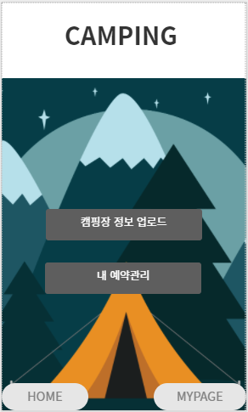
요구사항 | - 캠핑장 정보 업로드 버튼과 내 예약관리 버튼 존재  - 홈 버튼과 마이페이지 존재

화면 ID | SC004 | 화면 명 | 고객 홈 화면
화면 | 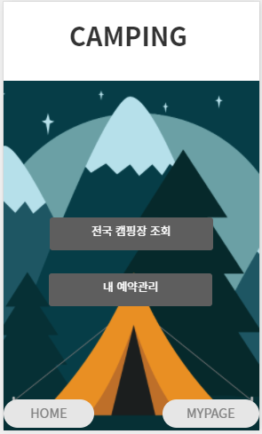
요구사항 | - 전국 캠핑장 조회 버튼과 내 예약관리 버튼 존재  - 홈 버튼과 마이페이지 버튼 존재

화면 ID | SC005 | 화면 명 | 캠핑장 정보 업로드
화면 | 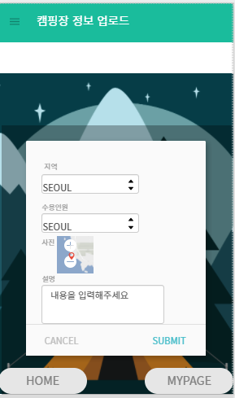
요구사항 | - 캠핑장의 기본 정보를 선택할 수 있는 버튼 존재  - 캠핑장의 세부 내용을 입력할 수 있는 텍스트 상자 존재  - 캠핑장의 사진 자료를 업로드할 수 있는 부분 존재  - 홈 버튼과 마이페이지 버튼 존재

화면 ID | SC006 | 화면 명 | 내 예약 관리(관리자)
화면 | 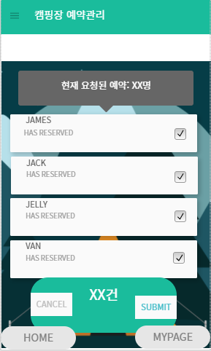
요구사항 | - 현재 관리자에게 요청된 총 예약 건수를 출력  - 요청된 예약의 총 인원수를 출력  - 요청된 예약의 목록을 출력  - 체크박스로 복수의 건에 대해 취소/승인 가능  - 예약 건의 패널을 눌러 세부 수정 화면으로 진입 가능  - 홈 버튼과 마이페이지 버튼 존재

화면 ID | SC007 | 화면 명 | 내 예약 관리(고객)
화면 | 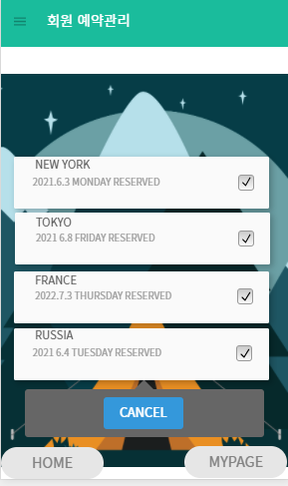
요구사항 | - 요청한 예약의 목록을 출력  - 체크박스로 복수의 건에 대해 취소 가능  - 예약 건의 패널을 눌러 세부 수정 화면으로 진입 가능  - 홈 버튼과 마이페이지 버튼 존재

화면 ID | SC008 | 화면 명 | 예약 수정
화면 | 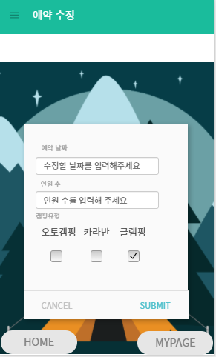
요구사항 | - 예약 세부내용을 변경할 수 있는 부분 존재  - 취소 버튼과 확인 버튼 존재  - 홈 버튼과 마이페이지 버튼 존재

화면 ID | SC009 | 화면 명 | 캠핑장 검색
화면 | 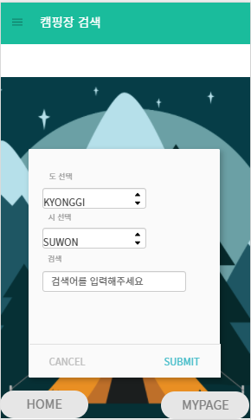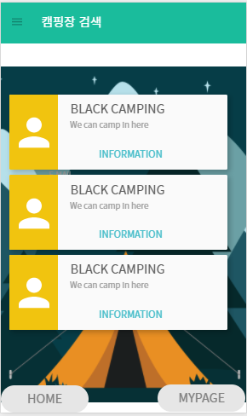
요구사항 | - 검색할 지역을 선택하는 부분 존재  - 검색어 입력하는 부분 존재  - 검색 화면에서 취소 버튼과 확인 버튼 존재  - 검색된 캠핑장 목록 출력  - 캠핑장 썸네일 출력  - 출력된 목록에서 패널을 선택하면 캠핑장 세부화면으로 이동

화면 ID | SC010 | 화면 명 | 캠핑장 세부화면
화면 | 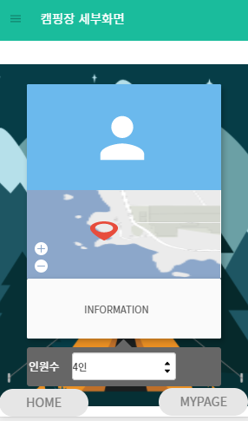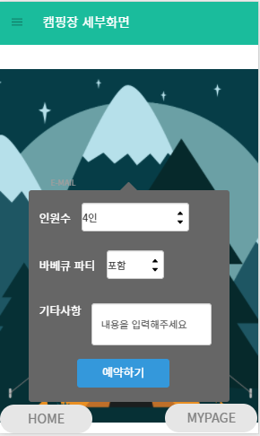
요구사항 | - 캠핑장의 사진, 위치(지도), 정보 출력  - 아래 인원수 탭을 누르면 세부정보를 입력하는 창이 팝업됨  - 세부정보를 선택, 입력할 수 있는 창 존재  - 예약하기 버튼 존재  - 홈 버튼과 마이페이지 버튼 존재

화면 ID | SC011 | 화면 명 | 마이페이지
화면 | 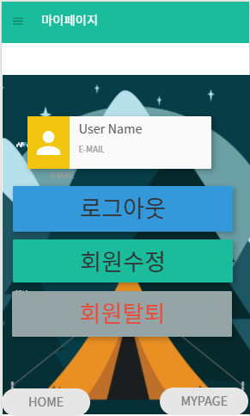
요구사항 | - 상단에 사용자 이름과 이메일 출력  - 로그아웃, 회원수정, 회원탈퇴 버튼 출력  - 회원탈퇴는 글자색을 붉은색으로  - 홈 버튼과 마이페이지 버튼 출력

화면 ID | SC012 | 화면 명 | 회원정보 수정
화면 | 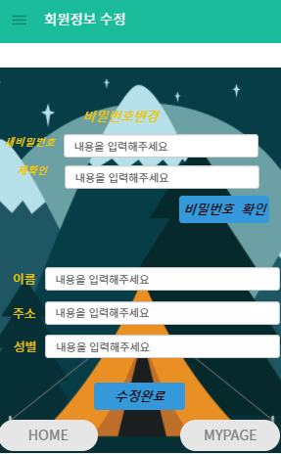
요구사항 | - 수정할 회원정보를 입력하는 부분 존재  - 비밀번호는 두 번 입력받음  - 수정완료 버튼 존재  - 홈 버튼과 마이페이지 버튼 존재

비기능 요구사항

시스템의 성능, 보안 등의 기능 외의 요구되는 사항을 기술한다.

요구항목 | 설명

